مراجعة الإحصاء الاجتماعي

محاضرة 7

- يستخدم هذا النوع من اختبار (ت) للحكم على معنوية Significance الفروق بين متوسطي عينتين غير مرتبطتين Independent :
- اختبار t-test لعينة واحدة
- المختبر الإحصائي
- اختبار t-test لعينتين مستقلتين
- كل ما سبق

- يشترط لاستخدام اختبار ت لعينتين مستقلتين أن تكون البيانات :
- صحيحة
- فئوية (فترية)
- نسبية
- زوجية

- يشترط لاستخدام اختبار ت لعينتين مستقلتين أن يكون حجم العينة :
- صغيرا
- متوسطا
- كبيرا
- معدوما

- أن يكون حجم العينة صغير يقصد به أن يكون :
- أقل من 30
- أقل من 9
- أقل 75
- أكبر من 5

- يجب في اختبار ت أن يكون الفرق بين حجم عينتي البحث :
- كبيرا
- صغيراً
- معتدلا
- لا يوجد فرق

- عند القيام باختبار ت بين عينتين مختلفتين يكون شكل التوزيع لكل من العينتين :
- طبيعي
- متناقض
- متماثل
- معدوم

- عند عمل اختبار ت لعينيتين مستقلتين يكون تباين المشاهدات في كل من المجتمعين σ² :
- متكاملين
- متضادين
- لهم نفس القيمة
- لا شيء مما سبق

- هناك اتفاقاً بين الإحصائيين على أن افتراض تجانس التباين بين عينتين مستقلتين يمكن مخالفته إذا :
- كبر حجم العينتين
- تساوت العينات في أعداد أفرادها ( n1 = n2 )
- كانت لهم نفس قيمة التباين
- كل ما سبق

- في عينتين مستقلتين عندما تكون (n1 ≠n2 ) العينية الكبيرة الحجم منتمية للمجتمع ذي التباين الكبير، والعينة صغيرة الحجم منتمية للمجتمع ذي التباين الصغير فإن :
- احتمال ارتكاب الخطأ من النوع الأول تكون كبيرة
- ترفض الفرضية الصفرية وهي صحيحة
- مخالفة تجانس التباين لا تؤثر على نتائج البحث
- احتمال ارتكاب الخطأ من النوع الأول تكون قليلة

- في عينتين مستقلتين عندما تكون (n1 ≠n2 )عندما تكون العينة كبيرة الحجم منتمية للمجتمع ذي التباين الصغير والعينة صغيرة الحجم منتمية للمجتمع ذي التباين الكبير فإن :
- مخالفة تجانس التباين لا تؤثر على نتائج البحث
- احتمال ارتكاب الخطأ من النوع الأول تكون قليلة
- 1 و 2
- احتمال ارتكاب الخطأ من النوع الأول يزداد

- لتفادي ارتكاب الخطأ من النوع الأول (رفض الفرضية الصفرية و هي صحيحة) نستخدم :
- اختبار ت
- اختبار ولتيش
- المختبر الاحصائي
- لا شيء مما سبق

- يقتضي افتراض الاستقلالية أن :
- ( n1 ) من المشاهدات قد تم الحصول عليها عشوائيا من المجتمع الأول بشكل مستقل عن ( n2 ) من المشاهدات والتي تم الحصول عليها عشوائياً من المجتمع الثاني
- استقلالية البيانات بين المجتمعين فقط
- استقلالية المشاهدات ضمن المجتمع الواحد
- كل ما سبق

- أراد باحث أن يعرف أثر استخدام نظم مساندة القرارات على كفاءة القرارات التي تتخذها الإدارة بمساعدة تلك النظم، فوزع 50 مديرا لمنشآت صناعية عشوائيا في مجموعتين، ثم عين أحدهما بطريقة عشوائية لتكون مجموعة تجريبية والأخرى ضابطة، وفي نهاية التجربة وزع على المجموعتان استقصاء يقيس درجة فاعلية القرار وكفاءته عندما يتم اتخاذه باستخدام نظم مساندة القرارات بدلا من الطريقة التقليدية فكانت النتائج كما يلي:
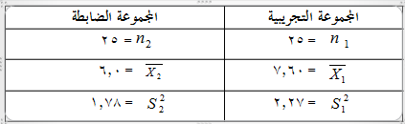
الفرضية الصفرية لهذا المثال :
- لا توجد فروق ذات دلالة إحصائية بين متوسط المجموعة التجريبية ومتوسط المجموعة الضابطة
- توجد فروق ذات دلالة إحصائية بين متوسط المجموعة التجريبية ومتوسط المجموعة الضابطة لصالح المجموعة التجريبية
- 1 و 2
- لا شيء مما سبق

- الفرضية البديلة للمثال السابق :
- لا توجد فروق ذات دلالة إحصائية بين متوسط المجموعة التجريبية ومتوسط المجموعة الضابطة
- توجد فروق ذات دلالة إحصائية بين متوسط المجموعة التجريبية ومتوسط المجموعة الضابطة لصالح المجموعة التجريبية
- 1 و 2
- لا شيء مما سبق

- درجات الحرية للمثال السابق :
- 50
- 48
- 25
- 99

- قيمة (ت) الجدولية للمثال السابق :
- 1.68
- 2,099
- 89
- 48

- المختبر الإحصائي للمثال السابق :
- 1.60
- 2,77
- 8,0811
- 11,9

- بناء على المعطيات السابقة :
- نرفض الفرضية الصفرية ونقبل البديلة
- نقبل الفرضية الصفرية
- 1 و 2
- نرفض الفرضية البديلة

- لغرض حساب قيمة (ت) لنفس المثال السابق من خلال استخدام برنامج الـ SPSS نقوم بـ :
- إدخال البيانات المراد تحليلها من خلال شاشة تحرير البيانات Data Editor
- ثم من القائمة "تحليل" Analyze اختر الأمر "مقارنة المتوسطات" Compare Means فتظهر قائمة أوامر فرعية اختر منها "اختبار (ت) للعينات المستقلة" Independent Samples T-Test
- بعد اختيار الأمر "اختبار (ت) للعينات المستقلة" Independent Samples T-Test
- من قائمة المتغيرات في الجهة اليسرى من صندوق الحوار حدد المتغير المراد نقله إلى المستطيل الخاص بـ "متغيرات الاختبار" Test Variable(s) ومن ثم أنقر على السهم الذي يظهر مقابل المستطيل الخاص بـ "متغيرات الاختبار" واعمل نفس الشيء مع المتغير group لنقله إلى الحقل الخاص بـ "مجاميع المتغيرات" Grouping Variable
- أنقر على زر "تعريف المجموعات" Define Groups في أسفل صندوق الحوار
- أنقر على زر "خيارات" Options في الجهة السفلية اليمنى من صندوق الحوار السابق وذلك عند الرغبة في تغيير قيمة "فترة الثقة" Confidence Interval ثم أنقر على زر "استمرار" Continue
- أنقر بعد ذلك على زر "موافق" OK سيؤدي ذلك إلى تنفيذ الاختبار، وستلاحظ ظهور النتائج في شاشة المخرجات
- كل ما سبق

- عند اختبار ت لعينتين مستقلتين يتم إدخال النتائج المتحصل عليها تحت متغير واحد باسم :
- Group
- Chell
- Dss
- High

- عند اختبار ت لعينتين مستقلتين يتم إدخال رمز المجموعة التجريبية و المجموعة الضابطة تحت مسمى :
- Group
- Chell
- Dss
- High

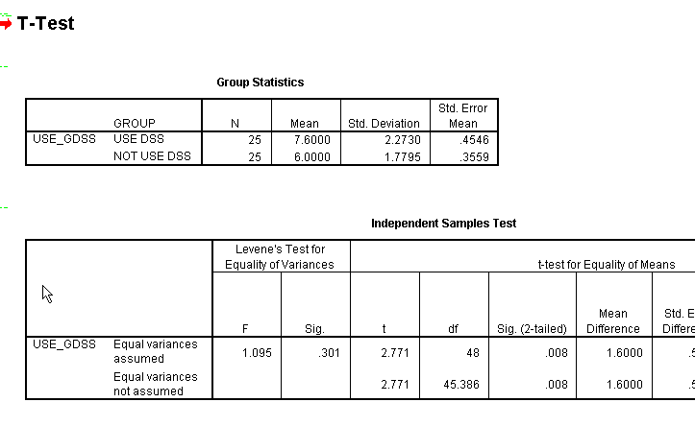
- عند عمل اختبار ت لعينتين مستقلتين يتضح من النتائج السابقة :
- هناك تجانس بين تباين المجموعتين
- رفض الفرضية الصفرية
- توجد فروق ذات دلالة إحصائية بين متوسط المجموعة التجريبية ومتوسط المجموعة الضابطة لصالح المجموعة الضابطة
- كل ما سبق

- الأوامر المستخدمة لحساب اختبار (ت) للعينات المستقلة Independent Samples T-Test من خلال برنامج الـ SPSS :
- T-test
- GROUPS=group(1 2)/
- MISSING=ANALYSIS/
- /CRITERIA=CIN(.95)
- VARIABLES=use_gdss
- كل ما سبق

